EBELİK TEMEL EĞİTİM LABORATUARI
ÖZELLİKLER;
ÖĞRENCİ BAŞINA YAKLAŞIK 1,5-2 METREKARE ALAN HESABIYLA 40-60 ÖĞRENCİNİN EĞİTİM ALABİLECEĞİ GÖRSELLİK VE UYGULAMANIN BİR ARADA SUNULABİLECEĞİ LABORATUVAR ORTAMIDIR. ÖĞRENCİELERE TOPLU OLARAK ANLATIM E GÖSTERİM YAPILABİLECEĞİ PROJEKSİYON VEYA SMARTBOARD(AKILLI TAHTA) ÜZERİNDEN EĞİTİM YAPILABİLEN LABORATUVAR DÜZENİDİR. DOĞAL VE YAPAY AYDINLATMA VE HAVALANDIRMA DÜZENİİLE TERMAL KONFORUN SAĞLANABİLECEĞİ ISITMA DÜZENİ YETERLİ OLMALIDIR.
ÖRNEK 1
AŞAĞIDAKİ ÖRNEKTE GÖRÜLDÜĞÜ TRİBÜN DÜZENİNDE OTURMA OLABİLECEĞİ GİBİ, ORTADAKİ ANLATIM VE UYGULAMAYA HAKİM BİR ŞEKİLDE İZLEME İMKANI OLABİLEN DÜZENDE OLMASI ÖNERİLMEKTEDİR. ORTADA BULUNAN UYGULAMA PLATFORMU İSTENİLEN SAYIDA ARTIRILABİLECEKTİR.
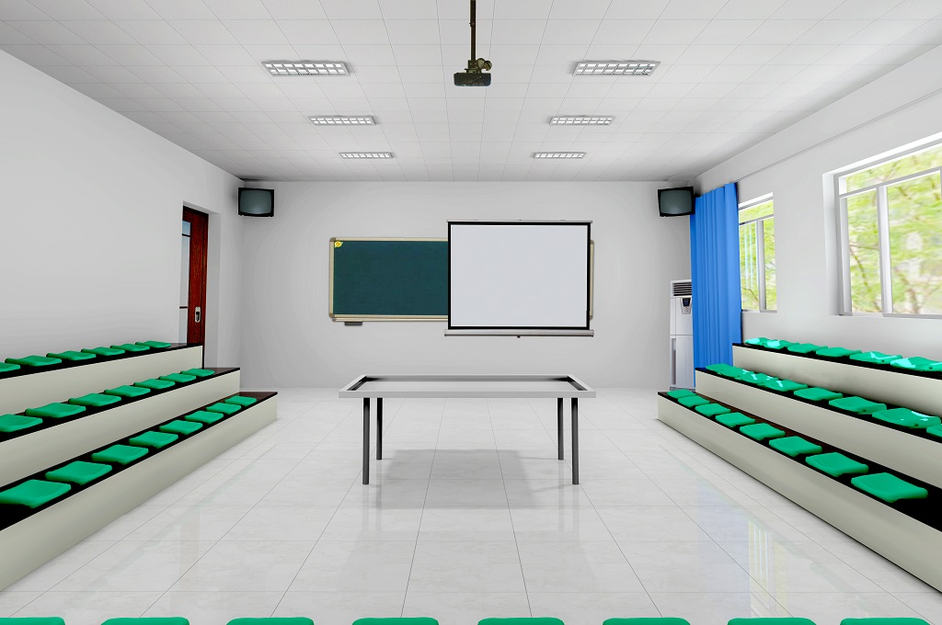
ÖRNEK 2
- HASTA ÜNİTESİ; YAŞAM BELİRTİLERİ SİMÜLATÖRLERİNİN VE HASTA EĞİTİM MANKENLERİNİN BULUNDUĞU HASTA HASTA EĞİTİM ORTAMI BÜYÜK SUNUMLARIN YAPILABİLDİĞİ İSTENDİĞİNDE SEPARATÖRLERLE KÜÇÜLTÜLEN BİR EĞİTİM ORTAMIDIR. SİSTEMDE EĞİTİMCİ KÜRSÜSÜ, VE EĞİTİM AMAÇLI HASTA ÜNİTESİ, SERVİS DESKİ, KAMERA İLE GÖRÜNTÜLEME SİSTEMİ, EĞİTİM MATERYALLERİNİN KORUNDUĞU MALZEMEDOLAPLARI İLE EL YIKAMA ÜNİTESİ BİR ARADA BULUNMAKTADIR.
- GÖRÜNTÜLEME SİSTEMİ HASTABAŞI ÜNİTELERİNİN HERBİRİNDE KAYIT ALINABİLEN VE ONLİNE EKRAN GÖRÜNTÜSÜ ALINABİLEN KAMERA DÜZENİ
- ÖĞRETİM ÜYESİ KÜRSÜ SİSTEMİ; HASTA ÜNİTESİ, AKILLI TAHTA DÜZENİ/PROJEKSİYON SİSTEMİ
- EL YIKAMA ÜNİTESİ EN HER 10 ÖĞRENCİ İÇİN BİR ADET OLMAK ÜZERE AKARSU SİSTEMİ BAĞLI OLAN ELYIKAMA ÜNİTESİ
- DOLAP SİSTEMİ; MANKEN MAKET VE SİMÜLATÖRLERLE BİRLİKTE DİĞER EĞİTİM GEREÇLERİNİN KORUNABİLECEĞİ YETERLİSAYIDA KAPAKLI VE KİLİTLİ DOLAP SİSTEMİ
- SERVİS HEMŞİRE DESK SİSTEMİ HASTA ÜNİTELERİNE HAKİM KONUMDA SERVİS YÖNETİM VE ÇALIŞANIN DİNLENEBİLDİĞİ VE DİĞER İHTİYAÇLARININ KARŞILANABİLDİĞİ DONATIM
- ÖĞRENCİ OTURMA KOLTUKLARI ORTAM KAPASİTESİNE GÖRE YETERLİ SAYIDA ÖĞRENCİ OTURMA SIRASI
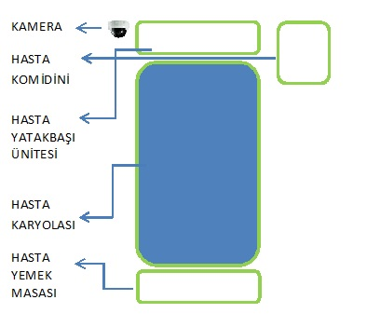
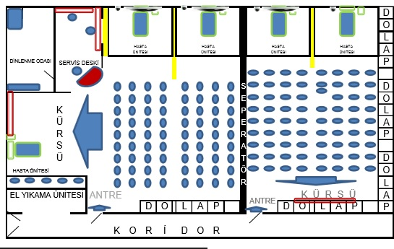
HASTA ÜNİTESİ

,

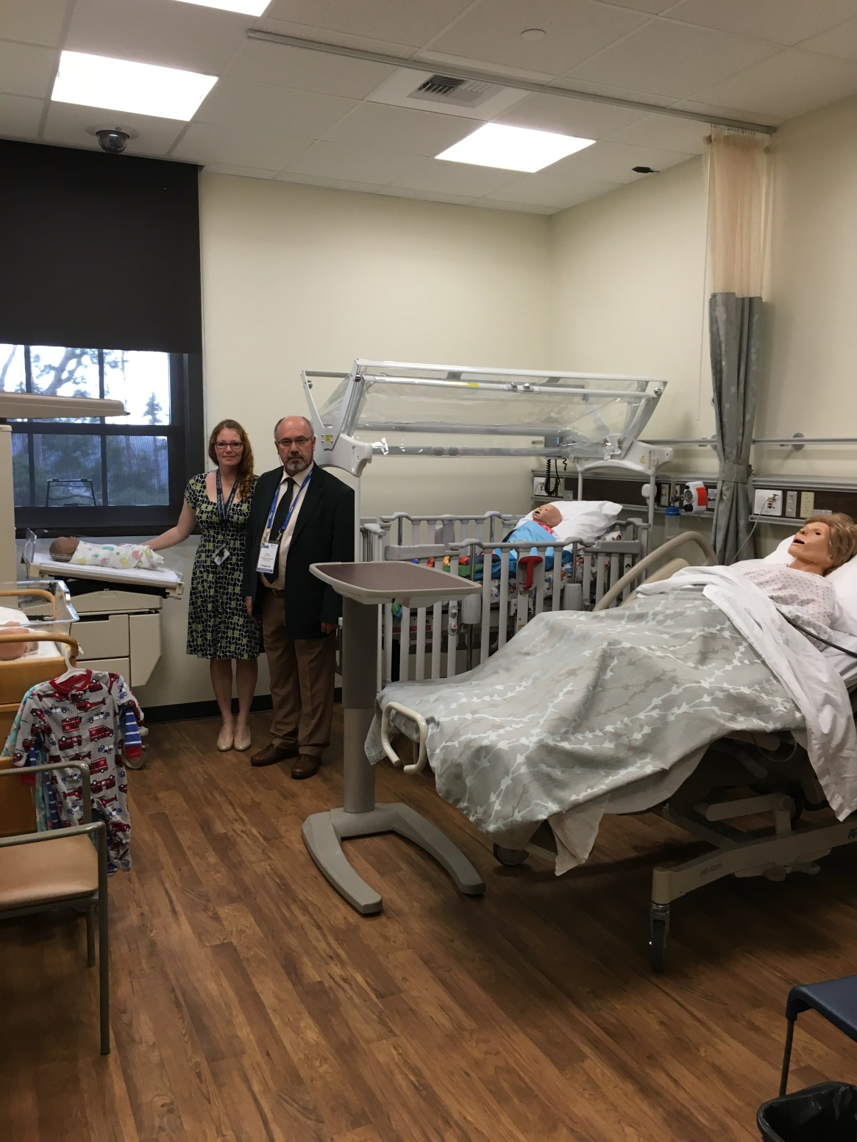
Hasta Ünitesi
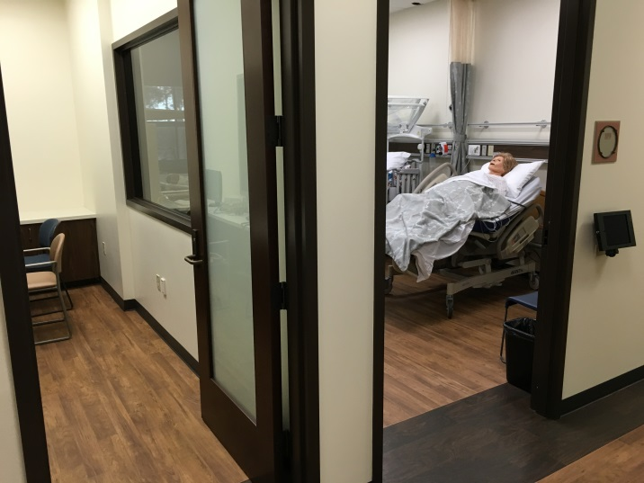
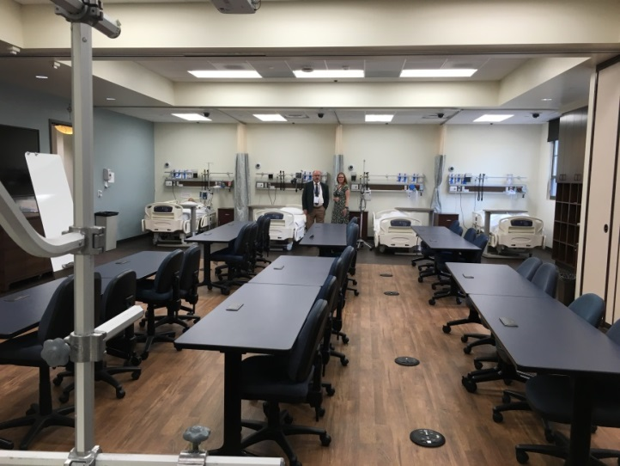
POSTNATAL BAKIM ÜNİTESİ (San Diego Üniv.Sağ.Bil. Fak./ABD)

TEMELEĞİTİMLABORATUVARI
(San Diego Üniv.Sağ.Bil. Fak./ABD)
POSTNATAL BAKIM SİMÜLASYON ODASI VE GÖZLEM KABİNİ

